牛顿第二定律的应用
牛顿第二定律
[先填空]先填空[先填空]][先填空]
1.牛顿第二定律：物体的加速度跟受到的 成正比，跟物体的 成反比.
2.数学表达式： (1)等式：F＝ kma，F＝ma(F_{合}＝ma)，k＝1的条件：F、m、a的单位均选 .
(2)公式的理解：
①物体同时受到几个力的作用，公式中的F应为 ；
②加速度a的方向始终与力F的方向 ；可以选取两个相互正交的方向，分别列出牛顿第二定律的分量形式，即：
3.1 N的定义：使质量是 的物体产生 加速度的力，规定为 N.
[后思考]后思考[后思考]][后思考]
为什么赛车的质量比一般的小汽车质量小的多，而且还安装一个功率很大的发动机？
如图531所示，一质量为m的物体放在光滑的水平面上，在一水平向左的力F作用下弹簧被压缩，物体处于静止状态.
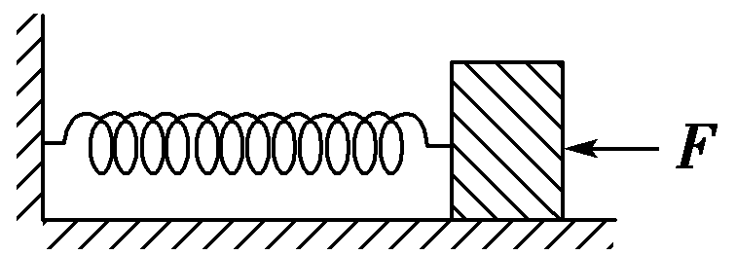
探讨1：突然撤掉力F的瞬间，物体的速度为多少？有加速度吗？

探讨2：加速度的方向如何？大小为多少？
1.牛顿第二定律揭示了加速度与力和质量的定量关系，指明了加速度大小和方向的决定因素.
2.牛顿第二定律的五点说明

1.关于牛顿第二定律，下列说法中正确的是( )
A.牛顿第二定律的表达式F＝ma在任何情况下都适用
B.某一瞬时的加速度，不但与这一瞬时的外力有关，而且与这一瞬时之前或之后的外力有关
C.在公式F＝ma中，若F为合外力，则a等于作用在该物体上的每一个力产生的加速度的矢量和
D.物体的运动方向一定与物体所受合外力的方向一致
2.(多选)关于速度、加速度、合力的关系，下列说法正确的是( )
A.原来静止在光滑水平面上的物体，受到水平推力的瞬间，物体立刻获得加速度
B.加速度的方向与合力的方向总是一致的，但与速度的方向可能相同，也可能不同
C.在初速度为0的匀加速直线运动中，速度、加速度与合力的方向总是一致的
D.合力变小，物体的速度一定变小
3.(多选)一个质量为2 kg的物体，放在光滑水平面上，受到两个水平方向的大小为5 N和7 N的共点力作用，则物体的加速度可能是( )
A.1 m/s² B.4 m/s² C.7 m/s² D.10 m/s²

1. 力和运动的关系
1.如图所示，轻弹簧下端固定在水平面上。一个小球从弹簧正上方某一高度处由静止开始自由下落，接触弹簧后把弹簧压缩到一定程度后停止下落。在小球下落的这一全过程中，下列说法中正确的是（ ）
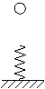
A.小球刚接触弹簧瞬间速度最大
B.从小球接触弹簧起加速度变为竖直向上
C.从小球接触弹簧到到达最低点，小球的速度先增大后减小
D.从小球接触弹簧到到达最低点，小球的加速度先增大后减小
例2. 一航天探测器完成对月球的探测任务后，在离开月球的过程中，由静止开始沿着与月球表面成一倾斜角的直线飞行，先加速运动，再匀速运动，探测器通过喷气而获得推动力，以下关于喷气方向的描述中正确的是（ ）
A. 探测器加速运动时，沿直线向后喷气 B. 探测器加速运动时，竖直向下喷气
C. 探测器匀速运动时，竖直向下喷气 D. 探测器匀速运动时，不需要喷气
2分析瞬时加速度问题
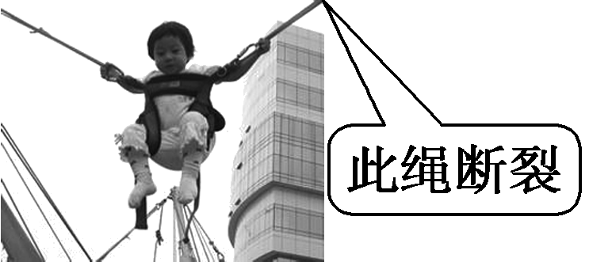
1.“儿童蹦极”中，拴在腰间左右两侧的是弹性橡皮绳，质量为m的小明如图533所示静止悬挂时，两橡皮绳的拉力大小均恰为mg，若此时小明左侧橡皮绳断裂，则小明此时的( )
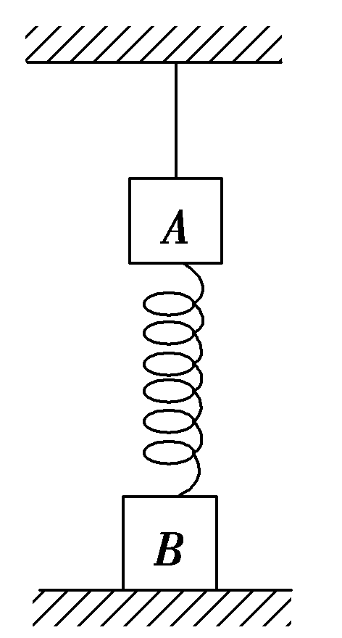
A.加速度为零 B.加速度a＝g，沿原断裂橡皮绳的方向斜向下
C.加速度a＝g，沿未断裂橡皮绳的方向斜向上 D.加速度a＝g，方向竖直向下
2.(多选)如图4所示，A、B两物块质量均为m，用一轻弹簧相连，将A用长度适当的轻绳悬挂于天花板上，系统处于静止状态，B物块恰好与水平桌面接触，此时轻弹簧的伸长量为x，现将悬绳剪断，则( )
A.悬绳剪断瞬间A物块的加速度大小为2g B.悬绳剪断瞬间A物块的加速度大小为g
C.悬绳剪断后A物块向下运动距离2x时速度最大 D.悬绳剪断后A物块向下运动距离x时加速度最小
9.(多选)如图所示，质量为m的球与弹簧 Ⅰ 和水平细线 Ⅱ 相连，Ⅰ、Ⅱ的另一端分别固定于P、Q.当球静止时，Ⅰ中拉力大小为T₁，Ⅱ中拉力大小为T₂，当仅剪断Ⅰ、Ⅱ中的一根的瞬间，球的加速度a应是( )
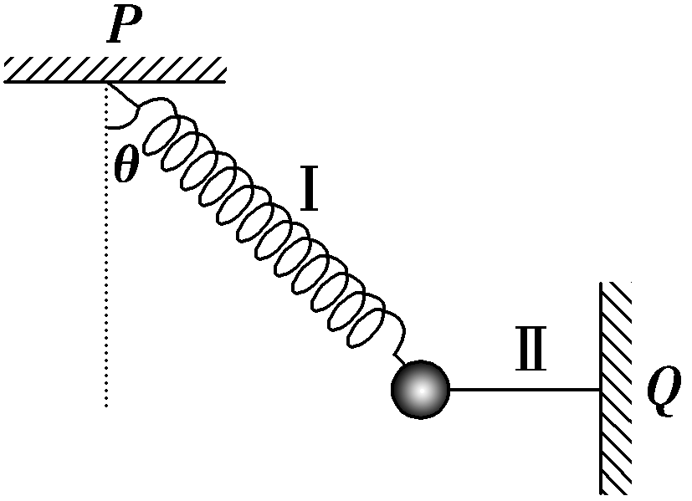
A.若剪断Ⅰ，则a＝g，竖直向下 B.若剪断Ⅱ，则a＝，方向水平向左
C.若剪断Ⅰ，则a＝，方向沿Ⅰ的延长线 D.若剪断Ⅱ，则a＝g，竖直向上
3. 力的独立作用原理
例4. 某型航空导弹质量为M，从离地面H高处水平飞行的战斗机上水平发射，初速度为，发射之后助推火箭便给导弹以恒定的水平推力F作用使其加速，不计空气阻力和导弹质量的改变，下列说法正确的有（ ）
A. 推力F越大，导弹在空中飞行的时间越长 B. 不论推力F多大，导弹在空中飞行的时间一定
C. 推力F越大，导弹的射程越大 D. 不论推力F多大，导弹的射程一定
第一类：由物体的受力情况确定物体的运动情况
1. 如图1所示，一个质量为m=20kg的物块，在F=60N的水平拉力作用下，从静止开始沿水平地面向右做匀加速直线运动，物体与地面之间的动摩擦因数为.( g=10m/s²)(1)画出物块的受力示意图(2)求物块运动的加速度的大小
(3)物体在t=时速度v的大小.(4)求物块速度达到$v=6\text{.}0m/s$时移动的距离
图1
F

2．如图，质量m=2kg的物体静止在水平面上，物体与水平面间的滑动摩擦因数$μ=0\text{.}\text{25}$，现在对物体施加一个大小F=8N、与水平方向夹角θ=37°角的斜向上的拉力．已知sin37°=0.6，cos37°=0.8，取g=10m/s²，求
（1）画出物体的受力示意图(2)物体运动的加速度（3）物体在拉力作用下5s内通过的位移大小。

F

〖方法归纳:〗

1．如图所示，一位滑雪者在一段水平雪地上滑雪。已知滑雪者与其全部装备的总质量m = 80kg，滑雪板与雪地之间的动摩擦因数μ＝0.5。从某时刻起滑雪者收起雪杖自由滑行，此时滑雪者的速度v = 5m/s，之后做匀减速直线运动。 求：( g=10m/s²)（1）滑雪者做匀减速直线运动的加速度大小；（2）收起雪杖后继续滑行的最大距离。
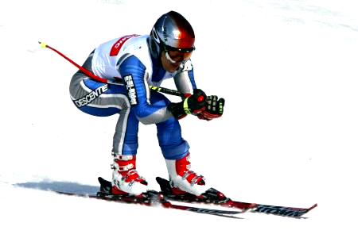

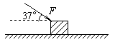
2．如图，质量m=2kg的物体静止在水平面上，物体与水平面间的滑动摩擦因数$μ=0\text{.}\text{25}$，现在对物体施加一个大小F=8N、与水平方向夹角θ=37°角的斜下上的推力．已知sin37°=0.6，cos37°=0.8，取g=10m/s²，
求（1）物体运动的加速度（2）物体在拉力作用下5s内通过的位移大小。

第二类：由物体的运动情况确定物体的受力情况
1、列车在机车的牵引下沿平直铁轨匀加速行驶，在100s内速度由5.0m/s增加到15.0m/s.（1）求列车的加速度．（2）若列车的质量是1×10⁶kg，机车对列车的牵引力是1.5×10⁵N，求列车在运动中所受的阻力大小．( g=10m/s²)

2.一个滑雪的人，质量m＝75kg，以v₀＝2m/s的初速度沿山坡匀加速滑下，山坡的倾角θ＝30°，在t＝5s的时间内滑下的路程x＝60m，( g=10m/s²)求:（1）人沿斜面下滑的加速度（2）滑雪人受到的阻力（包括摩擦和空气阻力）
(3)若忽略空气阻力，求人与斜面间的动摩擦因数

〖方法归纳:〗

〖综合练习:〗1.一个滑雪人从静止开始沿山坡滑下，山坡的倾角θ=30°，滑雪板与雪地的动摩擦因数是，求5 s内滑下来的路程和5 s末的速度大小. ( g=10m/s²)

2.质量m＝4kg的物块，在一个平行于斜面向上的拉力F＝40N作用下，从静止开始沿斜面向上运动，如图所示，已知斜面足够长，倾角θ＝37°，物块与斜面间的动摩擦因数µ＝，力F作用了5s，求物块在5s内的位移及它在5s末的速度。（g＝10m/s²，sin37°＝0.6，cos37°＝0.8）
F
θ

3.如图，质量为2kg的物体，受到20N的方向与水平方向成${\text{37}}^{∘}$角的拉力作用，由静止开始沿水平面做直线运动，物体与水平面间的动摩擦因数为，当物体运动2s后撤去外力F，则：（1）求2s末物体的速度大小（2）撤去外力后，物体还能运动多远（$g=\text{10}m/{s^{2}}$）
F

4.质量为2kg的物体置于水平地面上，用水平力F使它从静止开始运动，第4s末的速度达到24m/s，此时撤去拉力F，物体还能继续滑行72m. ( g=10m/s2)求：（1）水平力F (2）水平面对物体的摩擦力

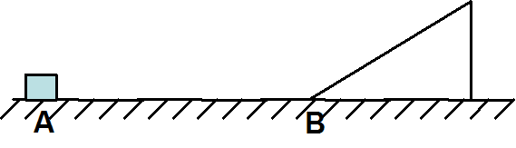
5.如图所示，ABC是一雪道，AB段位长$L=\text{80}m$倾角$θ={\text{37}}^{°}$的斜坡，BC段水平，AB与BC平滑相连，一个质量$m=\text{75}\text{kg}$的滑雪运动员，从斜坡顶端以$v_{0}=2\text{.}0m/s$的初速度匀加速下滑，经时间$t=0\text{.}5s$到达斜面底端B点，滑雪者与雪道间的动摩擦因数在AB段和BC段都相同，( g=10m/s2)求：（1）运动员在斜坡上滑行时加速度的大小(2)滑雪板与雪道间的动摩擦因数(3)运动员滑上水平雪道后，在$t^{'}=2\text{.}0s$内滑行的距离x

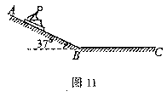

6.如图所示，水平地面AB与倾角为$θ$的斜面平滑相连，一个质量为m的物块静止在A点。现用水平恒力F作用在物块上，使物块从静止开始做匀加速直线运动，经时间t到达B点，此时撤去力F，物块以在B点的速度大小冲上斜面。已知物块与水平地面和斜面间的动摩擦因数均为$μ$。求：(1)物块运动到B点的速度大小.(2)物块在斜面上运动时加速度的大小.(3)物块在斜面上运动的最远距离x.

第三类:牛顿第二定律的应用——传送带问题
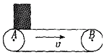1. 水平传送带A、B以v＝1m/s的速度匀速运动，如图所示A、B相距L=2.5m，将质量为m=0.1kg的物体（可视为质点）从A点由静止释放，物体与传送带间的动摩擦因数＝，（g＝10m/s2）
求：（1）滑块加速时间
滑块加速阶段对地的位移和对传送带的位移
滑块从A到B所用的时间

2．在民航机场和火车站可以看到用于对行李进行安全检查的水平传送带。当旅客把行李放到传送带上时，传送带对行李的滑动摩擦力使行李开始做匀加速运动。随后它们保持相对静止，行李随传送带一起前进。 设传送带匀速前进的速度为0.25m/s，把质量为5kg的木箱无初速地放到传送带上，由于滑动摩擦力的作用，木箱以6m/s2的加速度前进，那么这个木箱被放在传送带上后，传送带上将留下一段多长的摩擦痕迹

〖方法归纳:〗
〖自主练习:〗
1.水平传送带A、B以v＝16m/s的速度匀速运动，如图所示，A、B相距16m，一物体（可视为质点）从A点由静止释放，物体与传送带间的动摩擦因数＝，则物体从A 沿传送带运动到B所需的时间为多长（g＝10m/s2）

2.如图，光滑圆弧槽的末端与水平传送带相切，一滑块从圆槽滑下，以v0＝6m/s的速度滑上传送带，已知传送带长L＝8m，滑块与传送带之间的动摩擦因数为μ＝，求下面三种情况下，滑块在传送带上运动的时间（g＝10m/s2）
传送带不动；
（2）传送带以4m/s的速度顺时针转动；
（3）传送带以4m/s的速度逆时针转动。

3.如图所示，绷紧的传送带与水平面的夹角θ=300，皮带在电动机的带动下，始终保持v0=2m/s的速率运行，现把一质量为m =10kg的工件（可看作质点）轻轻放在皮带的底端，经过一定时间，工件被传送到h=1.5m的高处，工件与传送带间的动摩擦因数$μ=\frac{\sqrt{3}}{2}$，取G=10m/s2，求：工件在传送带上运动的时间为多少。
θ
h
v₀

第四类:牛顿第二定律的应用——连接体问题
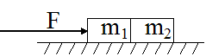
1,光滑的水平面上有质量分别为m1、m2的两物体静止靠在一起(如图) ,现对m1施加一个大小为 F 方向向右的推力作用。求此时物体m2受到物体 m1的作用力F1

〖方法归纳:〗
〖自主练习:〗1.如图所示，两个质量相同的物体1和2，紧靠在一起放在光滑的水平面上，如果它们分别受到水平推力F1和F2的作用，而且F1＞F2，则1施于2的作用力的大小为（ ）
A．F1 B．F2
1
2
F₁
F₂
C．（F1+F2）/2 D．（F1-F2）/2

2、如图所示，质量为m的木块放在光滑水平桌面上，细绳栓在木块上，并跨过滑轮，试求木块的加速度：
m
M
（1）用大小为F （F＝ Mg ）的力向下拉绳子
（2）把一质量为M的重物挂在绳子上

第五类:牛顿第二定律的应用——图像问题
物体在水平地面上受到水平推力的作用，在6s内力F的变化和速度v的变化如图所示，则物体的质量为______kg，物体与地面的动摩擦因数为______.
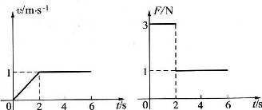

〖方法归纳:〗

〖自主练习:〗
1.汽车在两站间行驶的v-t图象如图所示，车所受阻力恒定，在BC段，汽车关闭了发动机，汽车质量为4t，则汽车在BC段的加速度大小为 m/s2，
v/(m/s)
10
5
0
10
20
30
40
50
t/s
α
β
Aα
Bα
在AB段的牵引力大小为 N。在OA段汽车的牵引力大小为 N。

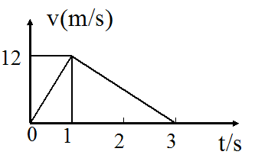
2.质量为1.0kg的物体置于固定斜面上，对物体施加一平行于斜面向上的拉力F，后将拉力撤去，物体运动的V-t图像如图所示，( g=10m/s2)求：
（1）t=时的瞬时速度大小
（2）3s内发生的位移
（3）拉力F的大小

3.固定光滑细杆与地面成一定倾角，在杆上套有一个光滑小环，小环在沿杆方向的推力F作用下向上运动，推力F与小环速度v随时间变化规律如图所示，取重力加速度g＝10m/s2。求：
（1）小环的质量m；
（2）细杆与地面间的倾角。

第六类:牛顿第二定律的应用——超重、失重
1.某人在地面上最多能举起60 kg的物体，而在一个加速下降的电梯里最多能举起80 kg的物体。（g＝10m/s2）求：
（1） 此电梯的加速度多大
（2） 若电梯以此加速度上升，则此人在电梯里最多能举起物体的质量是多少

〖方法归纳:〗
物体对水平支持物的压力（或对竖直悬挂物的拉力）大于物体所受重力的情况称为超重现象；前者小于后者的情况称为___________现象。若物体对水平支持物的压力（或对竖直悬挂物的拉力）等于零，物体处于___________状态，物体所受重力仍然___________（填“存在”或“消失”）。超重还是失重是由加速度的___________决定的，若加速度___________，物体处于超重状态。
〖自主练习:〗
1.质量为60 kg的人，站在运动的电梯里的台秤上，台秤的指数为539N，问电梯的加速度是多少电梯可能在做什么运动

2.一个质量为50kg的人，站在竖直向上运动的升降机地板上。他看到升降机上挂着一个重物的弹簧秤上的示数为40N，该重物的质量为5kg，这时人对升降机地板的压力是多大（g=10m/s2）

